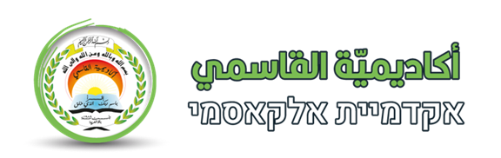

بيلار رعد-327659694
الفصل الدراسي: الثاني
السنة التعليمية: الثانية
התנסות מעשית חינוך בלתי פורמלי וסדנה רפלקטיבית
שנה ב' - 6821307-5 - סמסטר ש, תשפו
- מרצה: דועא מקארי

السنة الدراسية
2026/2027

إجابة: أسئلة بطاقة التخطيط
المشكلة التربوية
لاحظت وجود سلوكيات تنمر بين بعض الطلاب مثل السخرية من الآخرين أو إقصائهم من اللعب والأنشطة، مما يؤثر على شعور بعض الطلاب بالأمان والثقة داخل المدرسة.
الفئة المستهدفة
طلاب المرحلة الثانوية.
الهدف التربوي
نشر ثقافة الاحترام والتسامح بين الطلاب، وتعزيز التعاطف مع الآخرين، وتقليل سلوكيات التنمر داخل الصف أو المدرسة.
فكرة النشاط التربوي
تنظيم ورشة تفاعلية بعنوان "كلنا مختلفون وكلنا مهمون".
تتضمن الورشة:
نشاط تمثيل أدوار يوضح مواقف التنمر وكيفية التعامل معها.
مناقشة جماعية حول مشاعر الشخص الذي يتعرض للتنمر.
نشاط تعاوني بين الطلاب لتعزيز روح الصداقة والاحترام.
المنتج النهائي للمبادرة (Artifact)
إعداد ملصقات توعوية ضد التنمر يصممها الطلاب، وتعليقها في الصفوف أو ممرات المدرسة لنشر الوعي بين باقي الطلاب.
دمج STEM أو التكنولوجيا
يمكن استخدام التكنولوجيا من خلال:
تصميم ملصقات رقمية أو عروض تقديمية حول مخاطر التنمر.
عرض فيديو توعوي قصير يوضح تأثير التنمر على الأطفال.
الأثر المتوقع
ستساعد المبادرة على زيادة وعي الطلاب بخطورة التنمر وتشجعهم على احترام بعضهم البعض. كما ستعزز شعور الطلاب بالأمان والانتماء داخل المدرسة.

تصميم نشاط تربوي مع رفيق يتيح للطلاب التعلم من خلال التجربة والمشاركة.

عنوان المبادرة: "معًا ضد التنمر: بناء بيئة آمنة للشباب"
معلومات الطالب
الاسم: بيلار رعد | سنة التعليم: ثانية | المساق: تربية عملية، دروس تنفيذية، تعليم عملي
الإطار النظري والمرجعية البيداغوجية
تستند هذه المبادرة إلى مجموعة من النظريات البيداغوجية التي تهدف إلى تعزيز المشاركة المجتمعية ودعم الشباب في مواجهة التنمر. من بين هذه النظريات:
- *بيداغوجيا التحرر : تسعى المبادرة لتوفير بيئة تعليمية تشجع على الحوار والوعي النقدي، حيث يصبح المتعلمون نشطاء في عملية التعلم.
- التعلم القائم على المشاريع (PBL): يتم تصميم الأنشطة بحيث تمكّن المشاركين من التعامل مع تحديات حقيقية، مما يعزز التعلم من خلال التجربة العملية.
- رأس المال الاجتماعي: تدعيم العلاقات والروابط داخل المجتمع مما يعزز التماسك الاجتماعي والجهود المشتركة لمكافحة التنمر.
- التربية غير المنهجية (NFE): التركيز على التعلم خارج الفصل الدراسي لتعزيز المهارات الحياتية والوعي الاجتماعي.
2. القيمة المحورية (من قصة شخصية)
استخلصت من تجربتي الخاصة مع التنمر أهمية خلق بيئة آمنة قائمة على الاحترام والدعم المتبادل بين الطلاب. سأسعى في هذه المبادرة إلى أن تكون هذه القيمة جزءًا لا يتجزأ من الأنشطة اليومية، مما يحافظ على توازن العلاقات ويسمح بكل الأفراد بالتعبير عن أنفسهم بحرية.
3. تحليل الاحتياجات الميدانية
تشير الأبحاث والدراسات إلى أن منطقة المثلث تعاني من معدلات مرتفعة من التنمر والعنف بين الشباب، مما يدعو إلى ضرورة إنشاء بيئة تعليمية آمنة. يبرز من خلال النقاشات مع الأمهات والطلاب الحاجة إلى دعم اجتماعي أكبر لمواجهة هذه الظواهر واستعادة الثقة بالنفس لدى الأطفال.
4. رأس المال الاجتماعي والرؤية التحولية
نسعى من خلال هذه المبادرة إلى بناء شبكة دعم اجتماعي تشمل الفئة المستهدفة وأسرهم والمجتمع المحلي، مما يعزز من قدراتهم على مواجهة تحديات التنمر ويعزز من هويتهم كمشاركين في بناء مجتمعهم. هذا التوجه يتماشى مع مبدأ رأس المال الاجتماعي الذي يركز على التعاون والثقة بين الأفراد.

5. الأهداف الإجرائية SMART + KPIs
1. تعزيز مشاركة الشباب في المبادرة:
- الهدف: خلال 3 أشهر، سوف يتم إشراك 20 شابًا على الأقل من منطقة المثلث في لقاءات شهرية ضمن مبادرة "الشباب الفاعل"، بحيث يشارك المشاركون في اقتراح وتنفيذ 3 مبادرات مجتمعية.
- KPIs: عدد المشاركين في اللقاءات، العدد الفعلي للمبادرات المقترحة.
2. *رفع الوعي حول مخاطر التنمر وتعزيز الدعم الاجتماعي*:
- الهدف: خلال فصل دراسي واحد، سيتم تنظيم 4 ورش عمل توعوية حول آثار التنمر بمشاركة ما لا يقل عن 50 مشاركًا.
- KPIs: عدد ورش العمل المنفذة، عدد المشاركين في كل ورشة، الاستبيانات التي تقيم الوعي بعد كل ورشة.

3. تعزيز ثقة المشاركين بأنفسهم:
- الهدف: بنهاية 6 أشهر، سيشارك 70% من المشاركين في قيادة نشاط أو فعالية مجتمعية بهدف تعزيز شعورهم بالمسؤولية والانتماء.
- KPIs: عدد المشاركين الذين قادوا الأنشطة، الاستبيانات التي تقيم مستوى الثقة بالنفس قبل وبعد المبادرة.
6. ديناميكيات القوة ومشاركة المستفيدين
ستكون الديناميكيات داخل المبادرة مبنية على الاحترام المتبادل والمشاركة الفعالة لجميع المشاركين. سيتم إشراك الشباب في جميع مراحل المشروع، من التخطيط والتنفيذ إلى التقييم، مما يمنحهم شعوراً بالمسؤولية والانتماء.
7. الشركاء والتبادلية
ستكون العلاقة مع الشركاء مبنية على التعاون والمشاركة المتبادلة. سنعمل مع المراكز الجماهيرية والمدارس لتقديم محتوى ملائم دون تكلفة، مما يعزز من فعالية الأنشطة ويضمن استدامتها.
8. خطة التنفيذ + سيناريوهات المخاطر
1. مرحلة التحضير (الأسبوعان الأوليان):
- التواصل مع الشركاء المحتملين.
- تحديد الموارد اللازمة.
2. مرحلة إطلاق المبادرة (الشهر الأول):
- عقد جلسة تعريفية.
- تقسيم الأدوار بين المشاركين.

3. مرحلة التنفيذ المستمر (الشهر الثاني إلى الرابع):
- تنفيذ الأنشطة وورش العمل مع تقييم دوري لكل نشاط.

4. مرحلة التقييم والتقويم (الشهر الخامس والسادس):
- جمع النتائج في تقرير شامل وعقد لقاء ختامي.
سيناريوهات المخاطر:
- انسحاب المتطوعين: يمكن تعويضهم من خلال جذب متطوعين جدد.
- رفض السلطة المحلية: يمكن البحث عن مؤسسات بديلة.
9. التقييم النوعي والكمي (قصص + أرقام)
سيتم جمع البيانات الكمية من خلال عدد المشاركين والمبادرات المنفذة، بالإضافة إلى جمع القصص الشخصية من المشاركين ليتم تحليل تأثير المبادرة على حياة الشباب بشكل نوعي.
10 الاستدامة والمأسسة
لضمان استدامة المبادرة، سيتم تدريب المشاركين الأكثر خبرة ليكونوا قادة المستقبل، مع محاولة بناء شبكات دعم مجتمعية لضمان استمرارية الأنشطة والدعم بعد انتهاء المشروع.

11. ميثاق النزاهة الأكاديمية
- الالتزام بالقيم الإنسانية الأساسية، واحترام كل فرد بغض النظر عن خلفيته.
- تعزيز المصداقية والشفافية في جميع الأنشطة والمبادرات.
- ضمان أن تكون جميع المشاركات مختارة بحرية، وأن يُسمح للجميع بالتعبير عن آرائهم بشكل إيجابي.
- التأكيد على التعاون والشراكة الفعالة مع كل المعنيين لتحقيق الأهداف المشتركة.

━━━━━━━━━━━━━━━━━━━━━━━━━━━━━━━━━━━━━
تاريخ الإعداد: ١٠‏/٣‏/٢٠٢٦
إعداد: بيلار رعد
أكاديمية القاسمي للتربية والتعليم
المساق: تربية عملية، دروس تنفيذية، تعليم عملي
المطور: د. دعاء مقاري
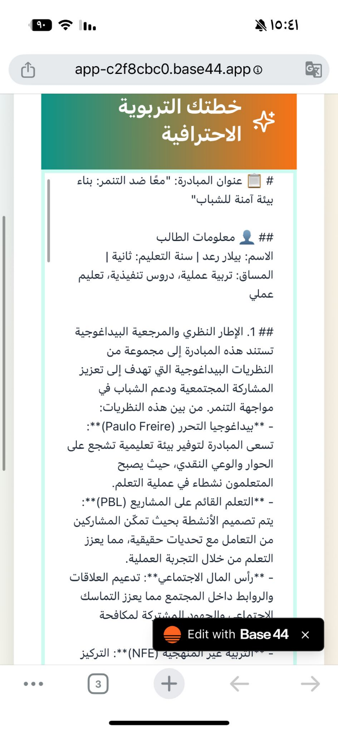
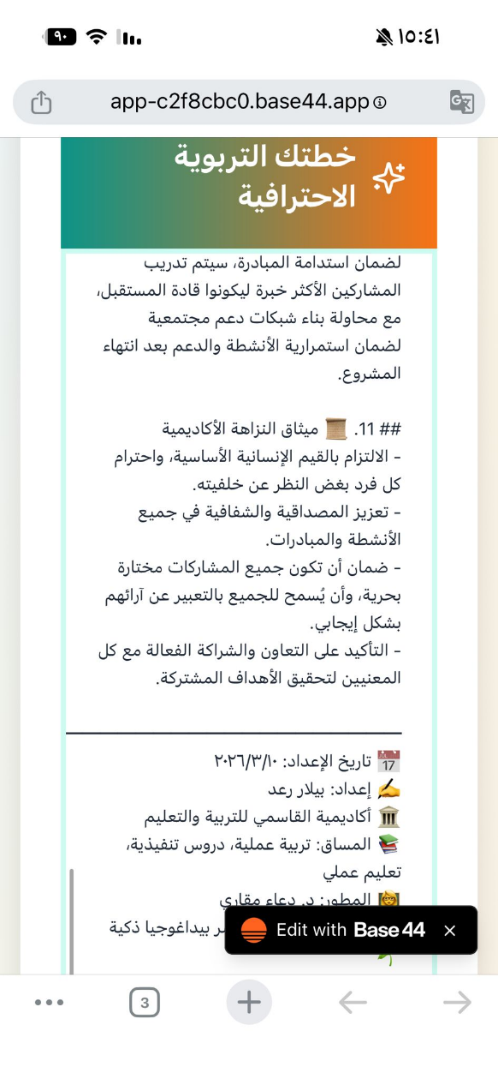
بمساعدة: رفيق - ميسّر بيداغوجيا ذكية

